動力傳送—精準投石 | 學 校：高雄市左營區新民國小
動力傳送—精準投石 | 指導老師：李等佑 陳美雪 李小觀  類 別：物理類
- 活動目的：將日常生活中常見與動力傳送相關的科學現象，設計成新奇好玩的科學玩具及遊戲，學生親自動手操做，體認並了解科學原理，達到學習科學理論、運用科技、促進社會進步的科學教育目標。
二．使用器材：（一）自製液壓動力傳送夾物機、海綿圓柱。
（二）骨牌、斜坡道、圓球。
（三）自製彈力投石器、乒乓球、籃子。
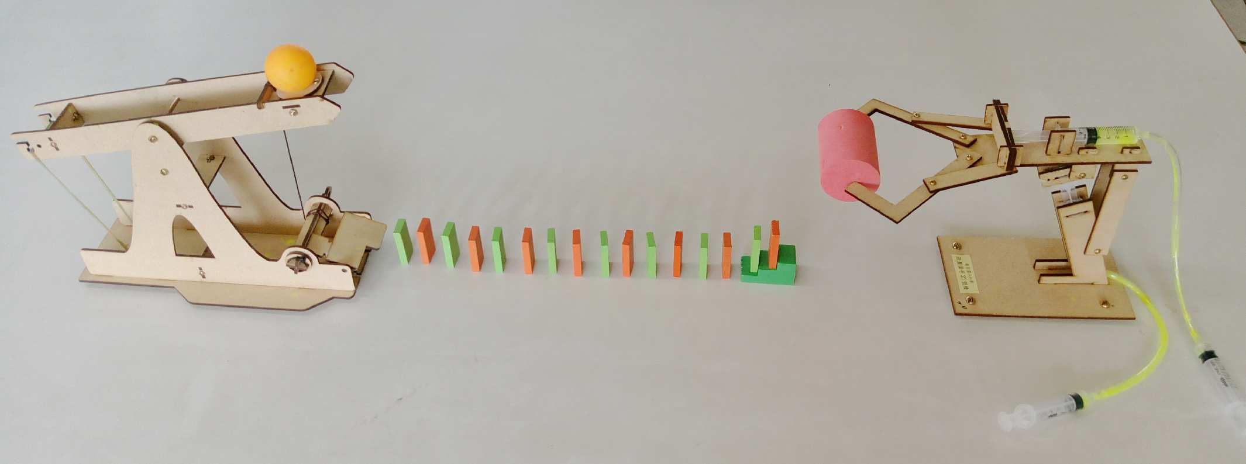

三．活動內容：
活動一、操作夾物機夾起海綿柱
推拉夾物機上的注射筒，使夾物手臂伸向並夾起海綿柱。
原理:利用液體能傳送動力的原理，將液體由一注射筒推壓進入另一注射筒，使力帶動機械臂夾起重物。
活動二、排放骨牌連動至投石器
放開海綿柱啓動排立的骨牌，骨牌連動倒下，啓動連接之投石器。
原理:受重力作用，骨牌倒下碰撞下一個骨牌，產生力的傳送。
活動三、設定投石器彈力
調整投石器上的橡皮筋，使發射台上的乒乓球能順利投出，並準確投入籃中。
原理:投石器上橡皮筋的彈力轉換成動能使乒乓球能順利投出。
通關原則:親自完成操作夾物機，並投球成功者可蓋『闖關成功』章。
四．活動啟示：1.生活中常運用動力傳送的科學知識，設計製造許多工具。
2.學生利用所學知識製造運用設計科學遊戲，完成指定任務。
五．參考資料：南一版六下自然與生活科技課本第一單元「活動3動力傳送」

